Mall GmbH
Hüfinger Str. 39-45
78166 Donaueschingen
Deutschland

Markus Böll
Pressesprecher
Telefon: +49 771 8005-131
Telefax: +49 771 8005-3131
markus.boell@mall.info

Dr. Christine Scheib
Presseabteilung
Telefon: +49 771 8005-133
Telefax: +49 771 8005-3133
christine.scheib@mall.info

25. April 2017
Mall-Kreislaufwasserbehandlungsanlage NeutraClear für Autohäuser

Drei Behandlungsschritte in einem Behälter
Speziell für die Wäsche von Kundenfahrzeugen in Autohäusern gibt es die bewährte Kreislaufwasserbehandlungsanlage NeutraClear von Mall jetzt auch als Kompaktanlage, bei der die drei Funktionsbereiche Vorbehandlung, Behandlung und Betriebswasservorlage in einem Behälter vereint sind.
Der hohe Wasserverbrauch bei der maschinellen Fahrzeugreinigung bietet ein großes Einsparpotential für Trinkwasser. Wasser aus Waschanlagen weitestgehend aufzubereiten und wiederzuverwenden ist aber nicht nur ökologisch und ökonomisch sinnvoll, sondern wird auch in Anhang 49 der Abwasserverordnung gefordert. Da auch Autohäuser zunehmend über eigene Autowaschanlagen verfügen, dort aber in der Regel nur 20-25 Kundenfahrzeuge täglich waschen, reicht für diesen Anwendungsfall eine Kompaktanlage in einem Behälter. Wie ihr großer Bruder verfügt die neue Kompaktanlage aus Stahlbeton über die allgemeine bauaufsichtliche Zulassung (Z-83.4-6), reinigt das Waschwasser mechanisch biologisch ohne Zusatz von Chemikalien und führt es dem Waschprozess anschließend wieder zu. Durch die Kreislaufführung und das dadurch eingesparte Trinkwasser lassen sich die Betriebskosten erheblich reduzieren.

1.277 Zeichen (mit Leerzeichen)
Mall-Kreislaufwasserbehandlungsanlage NeutraClear für Autohäuser

Drei Behandlungsschritte in einem Behälter
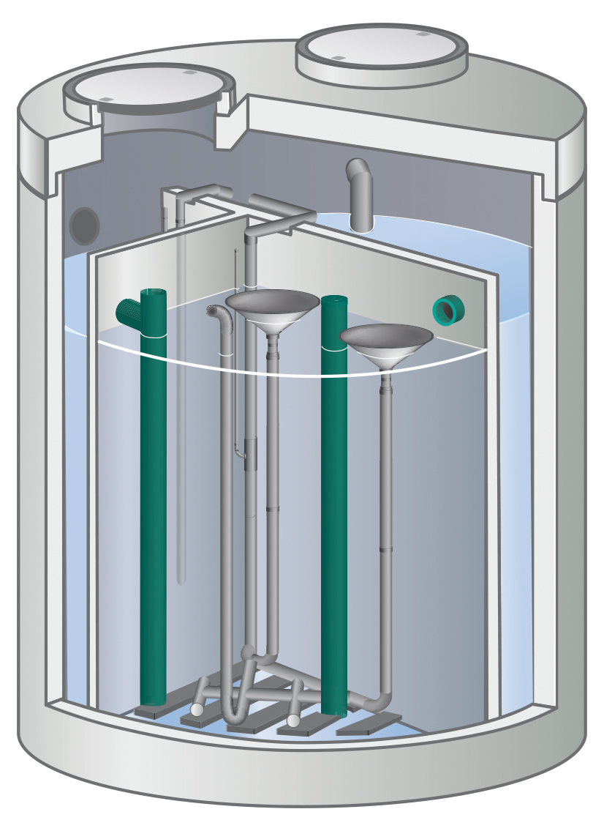

Bildunterschrift: Vorbehandlungsbecken, biologische Reinigungsstufe und Betriebswasservorlage sind bei der Kompaktanlage NeutraClear C1400 in einem Bauwerk vereint. (Mall GmbH)

Pressemitteilung und Abbildung sind online unter
www.mall.info/aktuelle-pressemitteilungen abrufbar.
Weitere Informationen zur Mall-Produktpalette gibt es unter www.mall.info.

Belegexemplar erbeten an :

Mall GmbH
Markus Böll
Hüfinger Straße 39-45
78166 Donaueschingen
Deutschland
Über Mall
Mall bietet Systemlösungen für die Regenwasserbewirt-schaftung, Abscheider, Kläranlagen, Pumpstationen, Pelletlager und Solarthermie. 470 Mitarbeiter erwirtschafteten 2016 einen Umsatz von 69 Mio. Euro.

